URLAB - 2026
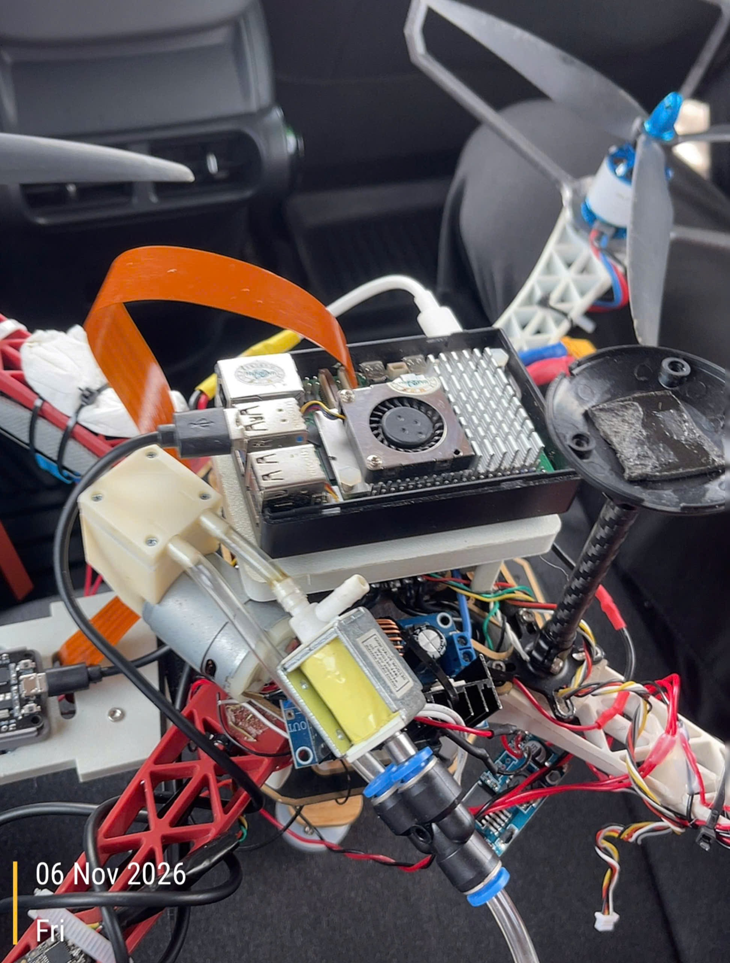

NCKH-[drone vận chuyển]
Theory
Đề tài:Nghiên cứu, thiết kế và chế tạo hệ thống UAV/Drone ứng dụng trong vận chuyển vật tư, hàng hóa
Mục tiêu:
- Bán kính hoạt động: Khoảng 5km
- Tải trọng: 1 -2kg
- Bay tự động
(I. Hệ thống điều khiển -Viễn thông)
Lý thuyết:
- Bán kính hoạt động tối đa (tầm với - range) của các thiết bị dùng mạch thu ExpressLRS (ELRS) phụ thuộc hoàn toàn vào tần số sóng, công suất phát (mW), tốc độ gói tin (packet rate) và thiết kế ăng-ten.
1.1 Băng tần 2.4 GHz ELRS (Phổ biến nhất cho drone FPV)
- Ở tần số quét cao (ví dụ: 500Hz - ưu tiên độ trễ thấp cho đua/freestyle): Tầm hoạt động thường đạt khoảng 2 km đến 5 km (với công suất phát phù hợp từ 250mW - 500mW).
- Ở tần số quét thấp hơn (ví dụ: 50Hz hoặc chế độ 2.4GHz Long Range): Tầm hoạt động có thể mở rộng từ 10 km đến trên 30 km.
1.2 Băng tần 915 MHz / 868 MHz ELRS (Chuyên dụng cho Long Range / Wing / Cinematic tầm xa)
- Nhờ bước sóng dài hơn, khả năng xuyên vật cản và chống nhiễu tốt hơn, băng tần này có thể đạt tầm hoạt động từ 15 km đến hơn 50–60 km ở các mức packet rate thấp (như 25Hz hoặc 50Hz) kết hợp công suất phát cao (1W trở lên).
Lưu ý:
- Đối với các hệ thống truyền thông vô tuyến và sóng điện từ (như Wi-Fi, Bluetooth, hệ thống điều khiển drone như ELRS, mạng di động 4G/5G, radar, v.v.) bán kính hoạt động đều chịu ảnh hưởng từ tần số sóng, công suất phát (mW), tốc độ gói tin (packet rate) và thiết kế ăng-ten
1. Tần số sóng ( => 3):
1.1 Mối liên hệ giữa tần số và bước sóng
Trong vật lý sóng (bao gồm cả sóng vô tuyến), tốc độ lan truyền của sóng trong một môi trường (như không khí hoặc chân không) là một hằng số gần như không đổi. Mối quan hệ giữa tần số ($f$), bước sóng ($λ$) và tốc độ truyền sóng ($v$) được thể hiện qua công thức:
$$v=f⋅λ$$
Trong đó:
- $v$: Tốc độ truyền sóng (đối với sóng điện từ/sóng vô tuyến trong không khí, $v≈3×{10}^{8}\text{ m/s}$, tức là tốc độ ánh sáng).
- $f$: Tần số của sóng, đo bằng Hertz (Hz) — số chu kỳ sóng đi qua một điểm trong một giây.
- $λ$ (Lambda): Bước sóng, đo bằng mét (m) — khoảng cách giữa hai đỉnh sóng liên tiếp.
Từ công thức trên, ta suy ra công thức tính bước sóng:
$$λ=\frac{v}{f}$$
Vì tốc độ $v$ là một hằng số cố định, tần số ($f$) và bước sóng ($λ$) tỉ lệ nghịch với nhau:
- Khi tần số cao ($f$ lớn): Một chu kỳ sóng xảy ra rất nhanh, khiến các đỉnh sóng nằm sát nhau $→$ bước sóng ngắn ($λ$ nhỏ). (Ví dụ: Sóng Wi-Fi 5.8 GHz có bước sóng rất ngắn, chỉ khoảng 5 cm).
- Khi tần số thấp ($f$ nhỏ): Chu kỳ sóng diễn ra chậm hơn, khoảng cách để hoàn thành một chu kỳ sóng kéo dài ra không gian $→$ bước sóng dài ($λ$ lớn). (Ví dụ: Sóng ELRS 915 MHz có bước sóng khoảng 33 cm; các đài phát thanh AM tần số thấp hơn nữa có bước sóng dài tới hàng trăm mét).
1.2 Tần số càng thấp có phải là càng tốt không?
Không hoàn toàn.
Tần số thấp hay cao đều có ưu và nhược điểm riêng. Việc chọn tần số nào phụ thuộc vào mục đích sử dụng. Chúng ta hãy so sánh hai thái cực:
Ưu điểm của tần số thấp (Bước sóng dài)
- Xuyên vật cản cực tốt: Nhờ bước sóng dài, khi gặp vật cản (như thân cây, tường nhà, đồi núi), sóng dễ dàng uốn vòng qua (nhiễu xạ) hoặc xuyên qua hơn mà ít bị suy hao năng lượng.
- Tầm hoạt động xa (Range): Ít bị hấp thụ bởi khí quyển và môi trường xung quanh, giúp duy trì tín hiệu ở khoảng cách rất lớn (phù hợp cho các hệ thống Long Range).
Nhược điểm của tần số thấp
- Băng thông hẹp (Tốc độ truyền dữ liệu thấp):
Tần số thấp chứa ít "không gian" hơn để nhồi nhét dữ liệu trong một giây. Do đó, nó không thể truyền tải lượng lớn dữ liệu cùng lúc. (Đó là lý do các hệ thống truyền hình ảnh HD dung lượng lớn bắt buộc phải dùng tần số cao như 5.8 GHz, trong khi điều khiển drone chỉ cần gửi các gói lệnh nhỏ nên dùng 915 MHz hoặc 2.4 GHz).
- Kích thước ăng-ten lớn:
Kích thước của ăng-ten thu/phát có tỉ lệ thuận với bước sóng (thường là $λ/2$ hoặc $λ/4$). Sóng có bước sóng dài đòi hỏi ăng-ten phải có kích thước vật lý lớn. Trên một chiếc drone nhỏ gọn, việc gắn một chiếc ăng-ten dài ngoằng cho tần số cực thấp là điều bất khả thi.
- Độ phân giải và độ chính xác thấp hơn:
Trong các ứng dụng như radar hoặc đo khoảng cách, tần số cao cho phép lấy mẫu và xác định vị trí chi tiết hơn nhiều so với tần số thấp.
2. Công suất phát( => 5):
Công suất phát (ký hiệu là $P_{TX}$) bắt nguồn từ mạch khuếch đại công suất (Power Amplifier - PA) nằm bên trong module phát tín hiệu vô tuyến (TX Module) của bộ điều khiển từ xa (tay cầm điều khiển drone, ví dụ như RadioMaster Pocket) hoặc từ chính mạch thu nếu nó có chức năng phát hồi tiếp (telemetry).
- Nguồn gốc năng lượng: Năng lượng này được lấy trực tiếp từ viên pin của tay điều khiển.
- Khả năng tùy chỉnh: Hầu hết các hệ thống ExpressLRS (ELRS) đều cho phép người dùng chủ động cài đặt mức công suất phát thông qua màn hình tay cầm hoặc lệnh Lua Script. Các mức phổ biến gồm: 25mW, 100mW, 250mW, 500mW, 1000mW (1W) hoặc thậm chí cao hơn tùy loại module.
Công suất phát ảnh hưởng thế nào đến bán kính hoạt động?
Công suất phát quyết định "năng lượng ban đầu" của tín hiệu khi nó rời khỏi ăng-ten của tay điều khiển để bay vào không gian. Công suất phát ảnh hưởng trực tiếp đến bán kính hoạt động thông qua các khía cạnh sau:
a. Mối quan hệ định lượng (Công thức)
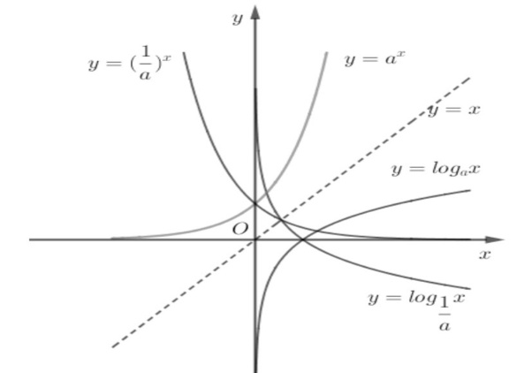
Công suất phát $P_{TX}$ nằm ở tử số trong công thức tính khoảng cách tối đa ($d$):
$d∝{10}^{\frac{P_{TX}}{20}}$
Điều này có nghĩa là công suất phát tăng lên thì khoảng cách tối đa cũng tăng lên theo hàm số mũ (logarit), chứ không phải tăng theo đường thẳng (tuyến tính).
b. Quy tắc thực tế về cự ly (Ví dụ với băng tần 2.4GHz ELRS)
- Khi để công suất thấp (25mW - 100mW): Thường chỉ dùng cho việc bay thử nghiệm trong nhà (indoor), bay gần quanh người (vài trăm mét) hoặc tiết kiệm pin.
- Khi tăng công suất lên mức trung bình (250mW - 500mW): Đủ sức đẩy bán kính hoạt động ra xa từ 2 km đến 5 km trong điều kiện không vật cản. Đây là mức cân bằng tốt giữa tầm bay và nhiệt độ của tay cầm.
- Khi đẩy lên mức cao (1W trở lên): Giúp tín hiệu "đâm xuyên" tốt hơn qua một số vật cản nhỏ hoặc nhiễu môi trường, duy trì liên kết ở khoảng cách xa hơn nữa.
c. Tại sao tăng công suất phát không phải lúc nào cũng tốt tuyệt đối?
Mặc dù công suất phát cao giúp kéo dài bán kính hoạt động, nó đi kèm với các hệ lụy sau:
- Nhiệt độ: Module phát (đặc biệt là các loại gắn ngoài công suất lớn) sẽ rất nhanh nóng, thậm chí có thể tự ngắt để bảo vệ nếu tản nhiệt kém.
- Tiêu hao pin: Tốn điện năng hơn đáng kể, làm giảm thời gian sử dụng của tay điều khiển.
- Hiệu ứng "One-way Link" (Tín hiệu một chiều): Tay điều khiển phát đi tín hiệu rất mạnh (ví dụ 1W) giúp drone nhận lệnh ở rất xa, nhưng mạch thu nhỏ bé trên drone có công suất phát tín hiệu hồi tiếp (Telemetry) về tay cầm yếu hơn nhiều. Kết quả là drone vẫn nhận được lệnh điều khiển, nhưng tay cầm lại báo mất tín hiệu telemetry (RSSIL / LQ chiều về bị rớt).
3.Tốc độ gói tin (Packet Rate) và băng thông (Bandwidth)(=>7)
Mối quan hệ cốt lõi ở đây là: Tốc độ gói tin và băng thông càng cao thì bán kính hoạt động càng ngắn; ngược lại, tốc độ gói tin thấp và băng thông hẹp giúp kéo dài bán kính hoạt động ra xa hơn rất nhiều.
Sự ảnh hưởng này diễn ra qua các cơ chế kỹ thuật cụ thể:
3.1. Cơ chế ảnh hưởng của Tốc độ gói tin (Packet Rate)
Tốc độ gói tin đo bằng số lần bộ phát gửi dữ liệu đi trong một giây (ví dụ: 50Hz nghĩa là 50 gói/giây, 500Hz nghĩa là 500 gói/giây). Nó ảnh hưởng trực tiếp đến tầm bay qua hai yếu tố:
- Thời gian tích lũy năng lượng trên mỗi bit (Integration Time / Symbol Duration):
  - Ở Packet Rate cao (ví dụ: 500Hz): Mỗi gói tin được gửi đi trong một khoảng thời gian cực kỳ ngắn để giảm độ trễ (latency). Vì thời gian "hứng" tín hiệu quá ngắn, mạch thu nhận được ít năng lượng hơn từ mỗi gói tin, khiến độ nhạy thu bị giảm xuống $→$ tầm hoạt động ngắn.
  - Ở Packet Rate thấp (ví dụ: 50Hz hoặc 25Hz): Mỗi gói tin được phát chậm hơn, cho phép mạch thu có nhiều thời gian hơn để tích lũy năng lượng và "lắng nghe" tín hiệu $→$ độ nhạy thu tăng lên đáng kể, giúp sóng vươn đi xa hơn.
- Tỷ lệ tín hiệu trên nhiễu (SNR - Signal-to-Noise Ratio): Khi truyền tải chậm lại, hệ thống có cơ hội áp dụng các thuật toán sửa lỗi (Error Correction Code) tốt hơn, giúp khôi phục lại các gói tin bị nhiễu ở khoảng cách xa.
3.2. Cơ chế ảnh hưởng của Băng thông (Bandwidth)
Băng thông (tính bằng kHz hoặc MHz) là dải tần số được sử dụng để truyền tải dữ liệu. Băng thông và tốc độ gói tin thường đi song hành với nhau.
- Băng thông rộng (Wide Bandwidth):
  - Ưu điểm: Cho phép truyền lượng dữ liệu khổng lồ trong thời gian ngắn (phù hợp truyền video HD, dữ liệu telemetry nặng).
  - Nhược điểm: Khi mở rộng băng thông, tiếng ồn nền (Noise Floor) lọt vào mạch thu cũng nhiều hơn (theo công thức tính công suất tạp âm: $N=k⋅T⋅B$, với $B$ là băng thông). Tạp âm tăng làm chìm tín hiệu yếu ở khoảng cách xa, khiến bán kính hoạt động bị bóp nghẹt lại.
Công thức tính công suất tạp âm nhiệt (thường gọi là tạp âm Johnson-Nyquist) trong các hệ thống điện tử và viễn thông được biểu diễn bằng phương trình:
$$N=k⋅T⋅B$$
Trong đó:
- $N$ (hoặc $P_{n}$): Công suất tạp âm (Noise Power), tính bằng Watt ($W$).
- $k$: Hằng số Boltzmann ($k≈1.38×{10}^{-23}\text{ J/K}$), một hằng số vật lý cơ bản liên kết nhiệt độ với năng lượng của các hạt.
- $T$: Nhiệt độ tuyệt đối của môi trường hoặc linh kiện, tính bằng độ Kelvin ($K$).
- $B$: Băng thông (Bandwidth) của mạch thu, tính bằng Hertz ($Hz$)
- Băng thông hẹp (Narrow Bandwidth):
  - Ưu điểm: Lọc bỏ được phần lớn tạp âm bên ngoài, năng lượng sóng bị bóp gọn lại tập trung vào một điểm hẹp, giúp tín hiệu cực kỳ "lì lợm" và đi xuyên qua khoảng cách xa mà không bị chìm vào nhiễu.
  - Nhược điểm: Tốc độ truyền dữ liệu bị hạn chế (chỉ đủ truyền các lệnh điều khiển joystick cơ bản, không truyền được video).
Bảng đối chiếu thực tế trên hệ thống ELRS 2.4GHz
Cài đặt  Packet Rate | Băng thông / Đặc trưng | Tầm hoạt động ước tính | Độ trễ (Latency) | Mục đích sử dụng chính
500Hz /  F-1000 | Băng thông  rộng, gửi tin  liên tục | Ngắn (1 – 2 km) | Cực thấp ($∼2-4\text{ms}$) | Drone đua (FPV Racing), bay cận  chiến trong nhà.
150Hz /  250Hz | Cân bằng | Trung bình  (3 - 5 km) | Thấp ($∼4-7\text{ms}$) | Bay tự do (Freestyle), bay hàng ngày thông thường.
50Hz / 25Hz | Băng thông hẹp, tối ưu chống nhiễu | Rất xa (> 10 km) | Cao hơn một chút ($∼20-40\text{ms}$) | Bay tầm xa (Long Range), máy bay cánh bằng (Wing).
- Ăng-ten (=>8 ):
Thiết kế ăng-ten đóng vai trò cốt lõi trong việc định hướng, tập trung và thu nhận năng lượng sóng vô tuyến. Nó ảnh hưởng trực tiếp đến bán kính hoạt động thông qua các yếu tố kỹ thuật sau:
4.1. Hệ số tăng ích (Antenna Gain - đơn vị dBi)
- Tăng ích là gì: Gain không tạo ra thêm năng lượng, mà là cách ăng-ten tập trung năng lượng phát ra theo một hoặc một số hướng nhất định (giống như bóng đèn tròn so với bóng đèn pin có chóa phản xạ).
- Ảnh hưởng đến bán kính hoạt động:
  - Ăn-ten có độ lợi thấp (như ăng-ten dBi nhỏ) phát sóng lan tỏa đều mọi phía (đa hướng), tầm hoạt động vừa phải nhưng linh hoạt.
  - Ăn-ten có độ lợi cao (như các loại ăng-ten định hướng Patch hoặc Yagi) bóp dẹt góc phát lại để phóng tia sóng đi rất xa về một hướng cụ thể, giúp mở rộng bán kính hoạt động lên gấp nhiều lần.
4.2. Đồ thị hướng bức xạ (Radiation Pattern)
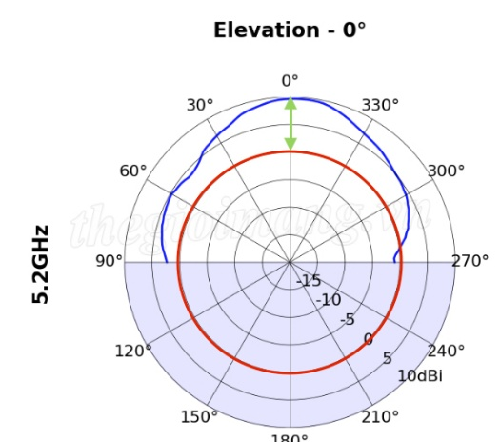
- Đặc điểm hình học: Mỗi thiết kế ăng-ten tạo ra một vùng phủ sóng khác nhau. Ví dụ, ăng-ten T-antenna (như bộ thu Nano ELRS 2.4GHz) có vùng phủ sóng hình chiếc bánh donut (vuông góc với thân ăng-ten).
- Ảnh hưởng đến tầm bay: Nếu drone bay vào "điểm mù" của ăng-ten (ngay phía đầu chóp của hai nhánh ăng-ten), tín hiệu sẽ bị suy giảm nghiêm trọng hoặc mất kết nối, dù khoảng cách thực tế giữa drone và tay điều khiển rất gần.
(Tham khảo thêm sách: Antenna Theory: Analysis and Design – Constantine A. Balanis)
4.3. Sự đồng bộ phân cực (Polarization Matching)
- Phân cực sóng: Sóng vô tuyến di chuyển theo một quỹ đạo nhất định (phân cực tuyến tính dọc/ngang hoặc phân cực tròn RHCP/LHCP).
- Ảnh hưởng đến tầm bay: Thiết kế ăng-ten ở cả hai đầu (bộ phát và bộ thu) bắt buộc phải đồng bộ về kiểu phân cực. Nếu phân cực bị lệch pha hoàn toàn, tín hiệu thu được sẽ bị suy giảm cực kỳ nghiêm trọng (có thể mất tới 20–30 dB), làm bóp nghẹt bán kính hoạt động ngay lập tức.
4.4. Tần số cộng hưởng và Tỷ lệ sóng đứng (VSWR)
- Kích thước vật lý: Thiết kế ăng-ten phải tuân thủ nghiêm ngặt chiều dài tương ứng với bước sóng ($λ/2$ hoặc $λ/4$) của tần số sử dụng (ví dụ 2.4 GHz).
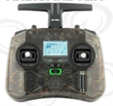
- Ảnh hưởng đến hiệu suất: Nếu thiết kế sai kích thước hoặc ăng-ten bị biến dạng, hiện tượng sóng phản xạ (VSWR cao) sẽ xảy ra. Năng lượng không được phát ra không gian mà bị dội ngược lại làm nóng mạch thu/phát, khiến công suất thực tế phát đi bị sụt giảm mạnh và tầm bay bị thu hẹp.

(=>11 )Đề tài: (Kết nối tay điều khiển RadioMaster Pocket M2)
Hướng dẫn: (Nhớ tháo cánh khi ở trong nhà hoặc không gian hẹp) Mở nút nguồn ở giữa (giữ -> thả) kéo joystick xuống dưới cùng. Sau đó bấm phần gờ bên phải nằm dọc dưới joystick, màn hình hiện bấm nút tròn có hằn chữ sys(system) trên tay điều khiển tiếp theo chọn kết nối ExpressLRS . Xong mạch thu hết nhấp nháy đèn thì nhìn qua mạch FC , đợi cho đèn nhấp nháy đều rồi bấm nút ở góc trên cùng bên phải Động cơ quay nhẹ thì thành công.
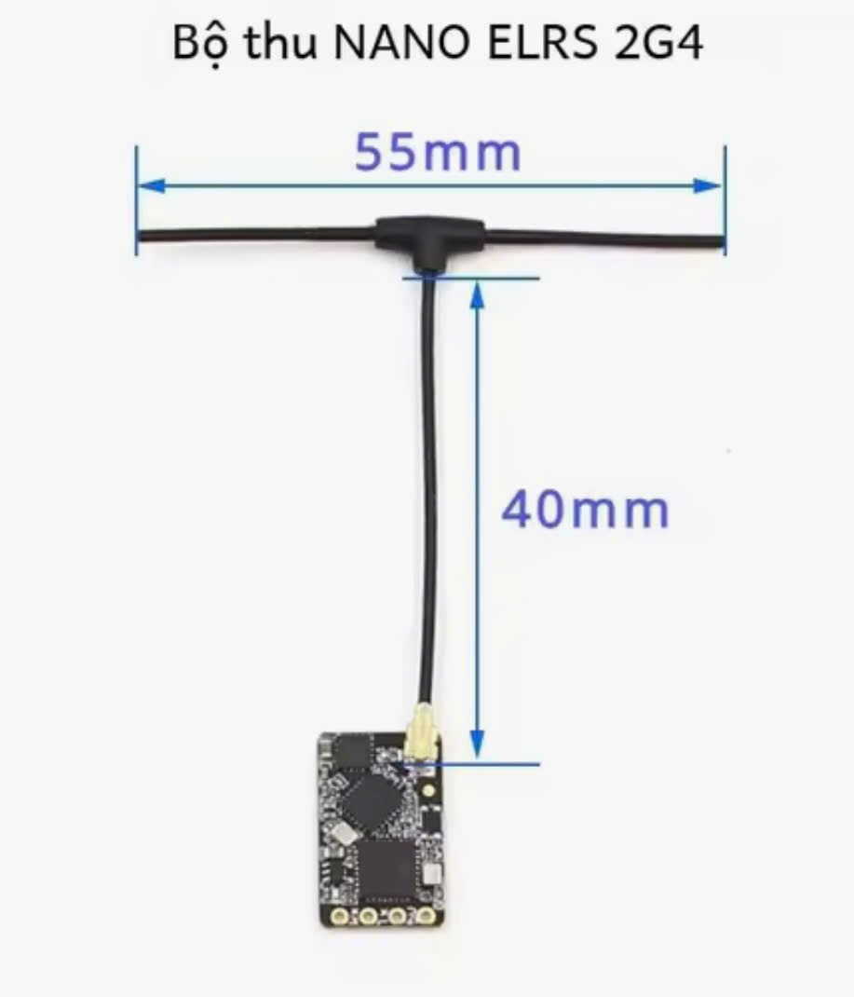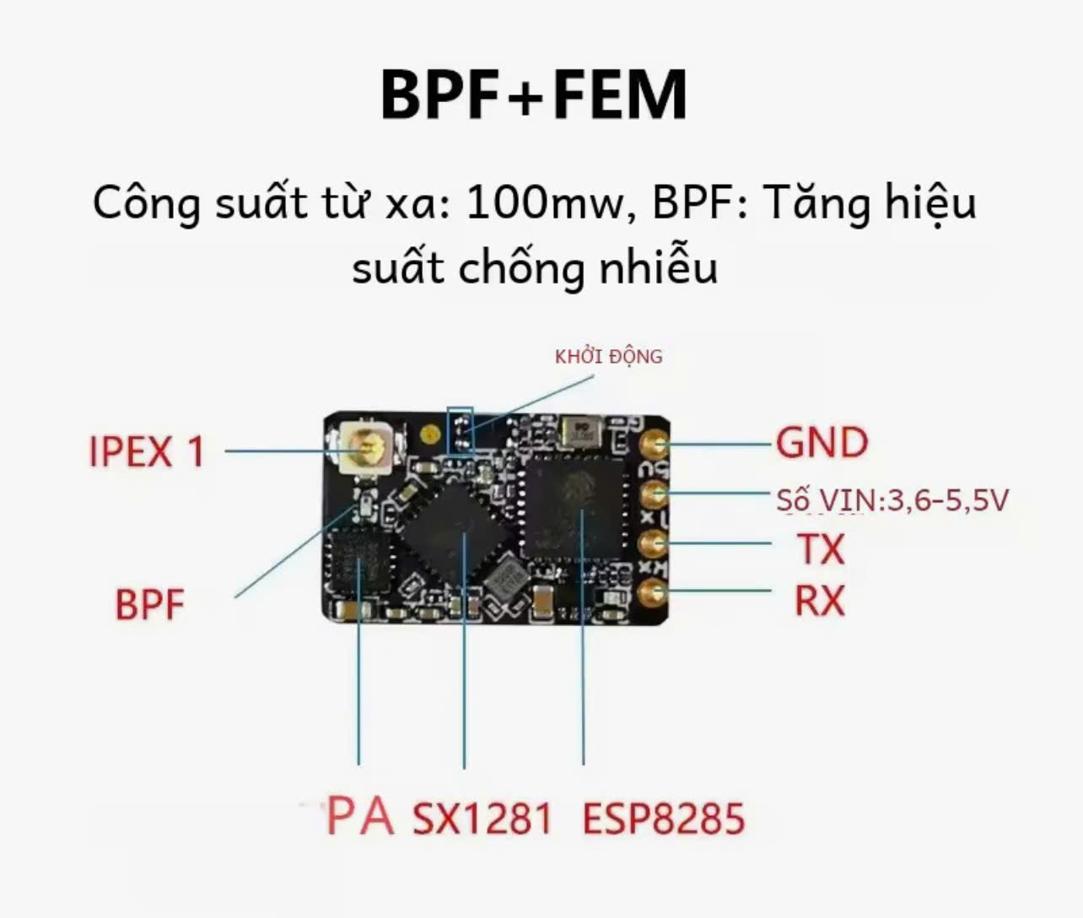
Đối với một mạch thu Nano ELRS 2.4GHz tiêu chuẩn đi kèm ăng-ten T như trên, tầm hoạt động thực tế trong điều kiện lý tưởng (Line-of-Sight - không vật cản) dao động trong khoảng:
- Từ 2 km đến trên 5 km (thậm chí có thể hơn nếu tinh chỉnh tốt).
- Tầm hoạt động này thay đổi rất nhiều tùy thuộc vào tốc độ gói tin (packet rate) cài đặt trên hệ thống ExpressLRS:
- Nếu chọn tốc độ cao (ví dụ: 500Hz hoặc F-1000): Ưu tiên độ trễ cực thấp cho đua drone, tầm hoạt động sẽ ngắn hơn (khoảng 1 - 2 km).
- Nếu chọn tốc độ thấp hơn (ví dụ: 50Hz hoặc chế độ tầm xa): Tầm hoạt động có thể mở rộng lên tới 5 km hoặc hơn.
Trong viễn thông, người ta không dùng một con số cố định mà tính toán tầm hoạt động dựa trên Phương trình cân bằng liên kết (Link Budget). Công thức tổng quát để đánh giá khả năng thu phát tín hiệu là:
$$P_{RX}=P_{TX}+G_{TX}+G_{RX}-L_{fs}-L_{misc}$$
Trong đó:
- $P_{RX}$: Công suất tín hiệu thu được tại mạch thu (phải lớn hơn độ nhạy tối thiểu của chip thu, ví dụ khoảng $-105\text{ dBm}$ đến $-115\text{ dBm}$).
- $P_{TX}$: Công suất phát từ bộ điều khiển (Radio Transmitter, ví dụ: 250mW tương đương $≈24\text{ dBm}$).
- $G_{TX}$ và $G_{RX}$: Độ lợi của ăng-ten phát và ăng-ten thu (đơn vị dBi).
- $L_{fs}$: Tổn hao đường truyền trong không gian tự do (Free Space Path Loss).
Để tính khoảng cách tối đa ($d$), người ta khai triển từ công thức tổn hao không gian tự do ($L_{fs}$):
$$L_{fs}=20\log_{10}\left(d\right)+20\log_{10}\left(f\right)+20\log_{10}\left(\frac{4π}{c}\right)$$
Suy ra công thức tính khoảng cách tối đa $d$ (mét):
$$d=\frac{c}{4πf}×{10}^{\frac{P_{TX}+G_{TX}+G_{RX}-P_{RX}-L_{misc}}{20}}$$
Trong thực tế kỹ thuật, việc tính toán chính xác tuyệt đối rất khó vì môi trường có quá nhiều yếu tố nhiễu ngẫu nhiên, nên các nhà phát triển ELRS thường dùng công cụ mô phỏng hoặc đo đạc thực tế (RSSI / Link Quality).
RSSI (viết tắt của Received Signal Strength Indicator) là chỉ số đo lường cường độ tín hiệu thu được của một thiết bị không dây (như Wi-Fi, Bluetooth, RFID hoặc sóng di động) từ bộ phát sóng.
Các ý chính về RSSI
- Đơn vị đo: Được tính bằng đơn vị dBm (decibel-milliwatt).
- Thang giá trị: Thường là số âm (từ khoảng -30 dBm đến -100 dBm). Giá trị càng gần 0 thì tín hiệu càng mạnh.
- Đánh giá mức độ tín hiệu Wi-Fi:
  - ≥ -50 dBm: Tín hiệu tuyệt vời, kết nối cực kỳ ổn định.
  - -50 đến -70 dBm: Tín hiệu tốt, đủ dùng cho lướt web, xem video.
  - -71 đến -80 dBm: Tín hiệu trung bình, có thể bị chậm.
  - ≤ -80 dBm đến -90 dBm: Tín hiệu rất yếu, dễ bị rớt mạng hoặc mất kết nối.
Đối với Ăn-ten T-antenna (Dạng T giống như mạch thu Nano ELRS trong hình)
- Duỗi thẳng ngang (Cấu hình hình chữ T): Phần thân chính (cộng hưởng dọc) phải hướng vuông góc lên hoặc xuống, trong khi phần ngang (hai nhánh của chữ T) phải được giữ thẳng hoàn toàn, không bị bẻ cong, gấp khúc hay quấn tròn.
- Tránh xa khung Carbon và dây điện: Khung carbon của drone dẫn điện và che chắn sóng vô tuyến rất mạnh. Bạn tuyệt đối không được để phần ngang của ăng-ten áp sát vào khung carbon hoặc dính sát vào cáp nguồn. Nên dùng ống gen nhiệt (heatshrink) hoặc in 3D đế gắn ăng-ten vươn hẳn ra phía sau đuôi drone (vượt ra ngoài khung carbon).
- Tránh điểm mù (Null points):
  - Đỉnh đầu của hai nhánh chữ T có cường độ sóng yếu nhất (điểm mù).
  - Khi bay, cố gắng giữ cho mặt phẳng của ăng-ten T hướng vuông góc với hướng của tay điều khiển để thu được tín hiệu mạnh nhất.

(II. Công suất , Động học -Cơ khí)
(Lưu ý :Khi nâng cấp sức tải, quy trình thay thế sẽ kéo theo dây chuyền từ Động cơ → Cánh → ESC → Pin)
Drone hay các thiết bị bay nói chung có liên quan mật thiết và trực tiếp đến khí động học (aerodynamics) cũng như động lực học (dynamics - liên quan đến lực, mô-men xoắn, gia tốc và chuyển động).
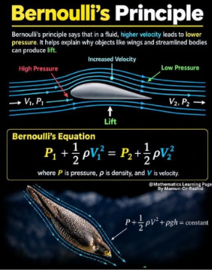
Các mối liên hệ chính gồm:
    - Tạo lực nâng (Lift) và lực đẩy (Thrust): Khi cánh quạt của drone quay tốc độ cao, nó đẩy không khí xuống phía dưới, tạo ra phản lực đẩy drone lên cao và tiến về phía trước theo các định luật vật lý.
  - Nguyên lý Bernoulli liên quan thế nào đến việc drone bay?
Nguyên lý Bernoulli (trong cơ học chất lưu) phát biểu rằng: Tại một điểm trong dòng chảy ổn định của chất lưu (chất khí hoặc chất lỏng), khi vận tốc của dòng chảy tăng lên thì áp suất tĩnh tại điểm đó giảm xuống, và ngược lại.
Nói một cách đơn giản: Nơi nào khí chuyển động nhanh hơn, nơi đó áp suất thấp hơn.
Mặc dù chúng ta thường nghĩ nguyên lý Bernoulli áp dụng cho máy bay cánh bằng (fixed-wing), nó vẫn đóng vai trò cốt lõi trong cách cánh quạt (propeller) của drone tạo ra lực đẩy (thrust).
Mỗi cánh quạt của drone thực chất là một cánh máy bay thu nhỏ có hình dáng khí động học (airfoil) với góc nghiêng (pitch) nhất định. Khi động cơ quay với tốc độ cao, nguyên lý Bernoulli được thể hiện qua các điểm sau:
- Sự chênh lệch vận tốc không khí: Do thiết kế cong của cánh quạt, không khí di chuyển qua mặt trên của cánh quạt có vận tốc lớn hơn không khí di chuyển qua mặt dưới.
- Chênh lệch áp suất: Theo nguyên lý Bernoulli, vùng không khí chuyển động nhanh ở mặt trên sẽ tạo ra áp suất thấp (vùng hút), trong khi mặt dưới có vận tốc chậm hơn sẽ tạo ra áp suất cao (vùng đẩy).
- Sinh lực đẩy (Thrust): Sự chênh lệch áp suất giữa hai mặt cánh quạt (áp suất cao đẩy từ dưới lên kết hợp với áp suất thấp kéo từ trên xuống) tạo ra một lực tổng hợp hướng thẳng lên, giúp nâng drone khỏi mặt đất.
2. Sự kết hợp giữa Bernoulli và Định luật Newton
Trong khí động học của cánh quạt drone, nguyên lý Bernoulli không hoạt động đơn độc mà đi kèm với Định luật III Newton (Lực và phản lực):
- Góc tấn và lực cản/lực nâng (Bernoulli): Tạo sự chênh lệch áp suất xung quanh cánh quạt để tạo lực nâng ban đầu.
- Gió xuống (Downwash - Newton): Cánh quạt chém vào không khí và đẩy một khối lượng lớn không khí xuống phía dưới. Theo định luật Newton, phản lực của khối không khí bị đẩy xuống đó sẽ đẩy toàn bộ chiếc drone bay lên trên.
Cả hai yếu tố này (áp suất Bernoulli trên bề mặt cánh và động lượng không khí theo định luật Newton) cùng kết hợp tạo nên hiệu suất bay và khả năng kiểm soát độ cao, góc nghiêng của drone thông qua việc thay đổi tốc độ quay (RPM) của các motor.

2.Mô-men xoắn và cân bằng lực: Để drone không bị xoay tròn tại chỗ, các cánh quạt phải quay ngược chiều nhau (cặp thuận chiều và cặp nghịch chiều) để triệt tiêu mô-men xoắn, đây là một bài toán cơ bản của động lực học quay.
Trong một hệ thống drone tự động vận chuyển vật tư (thường là dạng Quadcopter 4 động cơ), toán học điều khiển tập trung vào hai bài toán cốt lõi: Cân bằng lực (Linear Dynamics) để kiểm soát độ cao, chuyển động tịnh tiến và Cân bằng moment xoắn (Rotational Dynamics) để kiểm soát các góc nghiêng (Roll, Pitch) và xoay hướng (Yaw).
Đặc biệt, khi vận chuyển vật tư, tổng khối lượng $m$ không cố định mà biến thiên giữa lúc mang hàng ($m=m_{\text{drone}}+m_{\text{payload}}$) và lúc đã thả hàng ($m=m_{\text{drone}}$).
2.1. Phương trình Lực và Cân bằng Lực (Forces & Translation)
Sự cân bằng lực được mô hình hóa trong hai hệ tọa độ: Hệ trục tọa độ gắn liền với thân drone (Body Frame - $B$) và Hệ trục tọa độ mặt đất (Inertial Frame - $I$).
a. Lực đẩy do động cơ sinh ra (Thrust Force)
Lực đẩy $T_{i}$ của mỗi động cơ/cánh quạt thứ $i$ ($i=1,2,3,4$) tỉ lệ thuận với bình phương tốc độ góc $ω_{i}$:
$$T_{i}=k_{t}⋅ω_{i}^{2}$$
(với $k_{t}$ là hệ số lực đẩy của cánh quạt).
Tổng lực đẩy do cả 4 động cơ tạo ra theo phương vuông góc với thân drone (trục $Z_{B}$):
$$F_{T}=\sum_{i=1}^{4}{T_{i}}=k_{t}\left(ω_{1}^{2}+ω_{2}^{2}+ω_{3}^{2}+ω_{4}^{2}\right)$$
b. Cân bằng lực và Chuyển động tịnh tiến (Định luật II Newton)
Để chuyển đổi lực đẩy từ hệ trục thân $B$ sang hệ mặt đất $I$, người ta sử dụng ma trận quay Euler $R\left(ϕ,θ,ψ\right)$ (với $ϕ$ là góc Roll, $θ$ là góc Pitch, $ψ$ là góc Yaw):
Trong đó:
- $m$: Tổng khối lượng ($m=m_{\text{drone}}+m_{\text{payload}}$).
- $g$: Gia tốc trọng trường ($9.81{\text{ m/s}}^{2}$).
- $K_{x},K_{y},K_{z}$: Các hệ số ma sát cản của không khí.
c. Trạng thái cân bằng treo (Hover State)
Để drone bay treo cố định một chỗ trên không ($\ddot{x}=\ddot{y}=\ddot{z}=0$) và nằm ngang ($ϕ=0,θ=0$), tổng lực đẩy phải bằng đúng trọng lực của drone và hàng hóa:
$$F_{T}=m⋅g=\left(m_{\text{drone}}+m_{\text{payload}}\right)⋅g$$
$$⇒\sum_{i=1}^{4}{k_{t}}⋅ω_{i}^{2}=\left(m_{\text{drone}}+m_{\text{payload}}\right)⋅g$$
2.2. Phương trình Moment xoắn và Cân bằng Rotational (Torque & Attitude)
Sự cân bằng moment xoắn quyết định thái độ bay (Attitude) giúp drone nghiêng để di chuyển hoặc tự khôi phục thăng bằng.
a. Moment cản/phản lực của động cơ (Drag Torque)
Khi cánh quạt quay, không khí tạo ra một moment cản $Q_{i}$ phản lực ngược chiều quay của động cơ:
$$Q_{i}=k_{q}⋅ω_{i}^{2}$$
(với $k_{q}$ là hệ số moment cản của cánh quạt).
b. Hệ phương trình Moment điều khiển 3 trục ($τ_{x},τ_{y},τ_{z}$)
Đối với drone dạng Quadcopter cấu hình chữ X, cánh quạt $1,3$ quay ngược chiều kim đồng hồ (CCW) và $2,4$ quay thuận chiều kim đồng hồ (CW) với khoảng cách từ tâm đến động cơ là $L$:
- Moment Roll ($τ_{ϕ}$ - Nghiêng sang trái/phải):
$$τ_{ϕ}=L⋅\left(T_{4}+T_{3}-T_{1}-T_{2}\right)=L⋅k_{t}\left(ω_{4}^{2}+ω_{3}^{2}-ω_{1}^{2}-ω_{2}^{2}\right)$$
- Moment Pitch ($τ_{θ}$ - Chúi đầu/ngước đuôi):
$$τ_{θ}=L⋅\left(T_{1}+T_{4}-T_{2}-T_{3}\right)=L⋅k_{t}\left(ω_{1}^{2}+ω_{4}^{2}-ω_{2}^{2}-ω_{3}^{2}\right)$$
- Moment Yaw ($τ_{ψ}$ - Xoay hướng mũi drone tại chỗ):
Tạo ra do sự chênh lệch phản lực xoắn giữa hai cặp động cơ quay ngược chiều nhau:
$$τ_{ψ}=Q_{1}-Q_{2}+Q_{3}-Q_{4}=k_{q}\left(ω_{1}^{2}-ω_{2}^{2}+ω_{3}^{2}-ω_{4}^{2}\right)$$
c. Phương trình Động lực học Góc (Phương trình Euler-Bernoulli/Rigid Body)
Cân bằng moment xoắn tổng quát dựa trên phương trình Euler cho vật thể rắn quay:
$$τ=I⋅\dot{Ω}+Ω×\left(I⋅Ω\right)$$
Được khai triển chi tiết cho từng góc:
$$\begin{aligned}τ_{ϕ}&=I_{xx}\ddot{ϕ}+\dot{θ}\dot{ψ}\left(I_{zz}-I_{yy}\right)+J_{m}\dot{θ}Ω_{r} \\ τ_{θ}&=I_{yy}\ddot{θ}+\dot{ϕ}\dot{ψ}\left(I_{xx}-I_{zz}\right)-J_{m}\dot{ϕ}Ω_{r} \\ τ_{ψ}&=I_{zz}\ddot{ψ}+\dot{ϕ}\dot{θ}\left(I_{yy}-I_{xx}\right)\end{aligned}$$
Trong đó:
- $I_{xx},I_{yy},I_{zz}$: Các moment quán tính của drone trên 3 trục tọa độ.
- $J_{m}$: Moment quán tính của cụm động cơ + cánh quạt.
- $Ω_{r}=ω_{1}-ω_{2}+ω_{3}-ω_{4}$: Tốc độ quay tổng hợp của 4 cánh quạt (tạo ra hiệu ứng Gyroscopic).
2.3. Vấn đề đặc thù về Cân bằng Lực & Moment trong Drone Vận chuyển Vật tư
Khi áp dụng các công thức trên cho drone tự động thả/gắp hàng hóa, bạn cần lưu ý 2 bài toán mất cân bằng đặc trưng:
- Lệch trọng tâm (Center of Mass Offset):
  - Nếu hàng hóa gắp vào bị lệch khỏi tâm hút của drone một khoảng $Δx,Δy$, nó sinh ra một moment ngoại lực phụ:
$$τ_{\text{bias}}=r_{\text{payload}}×\left(m_{\text{payload}}⋅g\right)$$
  - Xử lý: Bộ điều khiển PID/MPC phải liên tục tích lũy khâu tích phân ($I$) để cấp thêm tốc độ cho cặp động cơ bị lệch tải, nhằm tạo ra moment đối ứng triệt tiêu $τ_{\text{bias}}$, giữ cho drone không bị lật.
- Xung lực khi nhả hàng (Payload Release Shockwave):
  - Khi cơ cấu nhả hàng mở chốt, khối lượng đột ngột giảm từ $\left(m_{\text{drone}}+m_{\text{payload}}\right)→m_{\text{drone}}$.
  - Tại thời điểm nhả hàng, tổng lực đẩy $F_{T}$ đang duy trì ở mức cao sẽ tạo ra gia tốc vọt lên theo phương thẳng đứng:
$${\ddot{z}}_{\text{jump}}=\frac{F_{T}-m_{\text{drone}}⋅g}{m_{\text{drone}}}=\frac{m_{\text{payload}}⋅g}{m_{\text{drone}}}$$
  - Xử lý: Thuật toán điều khiển độ cao cần nhận tín hiệu từ cảm biến tải trọng (Loadcell) hoặc công tắc hành trình nhả hàng để ngay lập tức giảm tốc độ vòng quay động cơ ($ω_{i}$), tránh cho drone bị nảy vọt lên cao bất ngờ gây mất kiểm soát.

- Ảnh hưởng của gió và xoáy khí (Aerodynamic turbulence): Khi bay, drone tương tác với dòng khí xung quanh, tạo ra các vùng nhiễu động, xoáy khí ở đầu cánh quạt hoặc hiệu ứng mặt đất (ground effect) khi bay sát mặt đất.
- Định luật chuyển động: Việc điều khiển drone tăng tốc, giảm tốc, nghiêng góc (pitch, roll, yaw) dựa hoàn toàn vào việc thay đổi tốc độ quay của từng động cơ, được tính toán thông qua phương trình động học và các cảm biến quán tính (IMU)
(III. Tự động hóa)
Sự liên quan cốt lõi giữa tự động hóa và drone vận chuyển nằm ở việc thay thế hoàn toàn con người trong việc ra quyết định, điều hướng, cân bằng và xử lý sự cố trong suốt quá trình bay.
Dưới đây là các yếu tố cụ thể của tự động hóa được tích hợp trong một hệ thống drone vận chuyển:
1. Định vị và Dẫn đường Tự trị (Autonomous Navigation & Waypoint Tracking)
- Mô tả: Drone không cần người cầm remote điều khiển từng hướng rẽ, mà bay theo một lộ trình vạch sẵn trên bản đồ số thông qua hệ thống GPS/GNSS chính xác cao (kết hợp công nghệ RTK để định vị sai số tính bằng centimet).
- Yếu tố cụ thể:
  - Tự động lập kế hoạch bay (Mission Planning): Phần mềm tự tính toán quỹ đạo tối ưu, ngắn nhất và an toàn nhất từ điểm A đến điểm B.
  - Tự động cất cánh, bay theo các điểm mốc (Waypoints) và tự động hạ cánh chính xác tại bãi đáp hoặc trạm sạc.
2. Hệ thống Tránh vật cản và Nhận diện môi trường (Obstacle Avoidance & Computer Vision)
- Mô tả: Trên hành trình bay, drone tự động hóa phải có "mắt" và "não" để tự xử lý các tình huống bất ngờ xuất hiện trên đường (cây cối, đường dây điện, tòa nhà, chim chóc).
- Yếu tố cụ thể:
  - Sử dụng cảm biến (Camera thị giác, Lidar, Siêu âm, Radar sóng ngắn) để quét không gian xung quanh thời gian thực.
  - Thuật toán AI và thị giác máy tính tự động phát hiện vật cản, tính toán khoảng cách và tự động bẻ lái tránh né hoặc dừng lại chờ lệnh mà không cần sự can thiệp của con người.
3. Điều khiển ổn định bay tự động (Flight Stabilization & PID Control)
- Mô tả: Khi bay mang theo hàng hóa, trọng tâm của drone liên tục thay đổi (do gió thổi hoặc trọng lượng hàng lúc thả xuống). Hệ thống tự động hóa sử dụng các vòng lặp điều khiển (như thuật toán PID đã đề cập ở trên) để bù đắp liên tục.
- Yếu tố cụ thể:
  - Cảm biến quán tính (IMU / Gyroscope / Accelerometer) đo đạc độ nghiêng, rung lắc hàng nghìn lần mỗi giây.
  - Bộ vi điều khiển tự động điều chỉnh tốc độ vòng quay (RPM) của từng motor độc lập để giữ thân drone luôn thăng bằng tuyệt đối.
4. Cơ chế thả hàng và Quản lý tải trọng tự động (Auto-Release & Payload Management)
- Mô tả: Quá trình giao hàng hoàn tất khi hàng được thả xuống đúng vị trí mà không cần nhân viên giao nhận ở điểm đến.
- Yếu tố cụ thể:
  - Cơ cấu kẹp/móc điện tử tự động nhả hàng (servo release mechanism) khi cảm biến xác nhận drone đã chạm đất hoặc hạ đúng độ cao treo hàng quy định.
  - Cảm biến tải trọng (Load cell) tự động kiểm tra khối lượng hàng hóa trước khi cất cánh để đảm bảo nằm trong giới hạn cho phép của động cơ.
5. Quản lý năng lượng và Tự động quay về (Auto-Return / RTH)
- Mô tả: Đảm bảo drone không bị rơi giữa đường do hết pin.
- Yếu tố cụ thể:
  - Hệ thống tự động tính toán dung lượng pin còn lại so với quãng đường bay về (Battery Monitoring).
  - Nếu pin yếu hoặc gặp sự cố thời tiết nguy hiểm (gió quá lớn, mất sóng), drone sẽ tự động kích hoạt chế độ RTH (Return-to-Home), tự động quay trở về điểm xuất phát ban đầu một cách an toàn.
6. Quản lý đội bay và Trạm điều khiển trung tâm (Fleet Management & Cloud Integration)
- Mô tả: Khi vận hành hàng chục hoặc hàng trăm chiếc drone giao hàng cùng lúc, con người không thể giám sát thủ công từng chiếc.
- Yếu tố cụ thể:
  - Kết nối mạng di động 4G/5G để truyền dữ liệu thời gian thực (vị trí, dung lượng pin, camera trực tiếp) về trung tâm điều hành đám mây (Cloud).
  - Phần mềm điều phối tự động phân chia đơn hàng cho chiếc drone nào gần nhất, quản lý luồng không phận để các drone không va vào nhau trên bầu trời thành phố.

(IV. Hệ thống điện - Kỹ thuật điện)
- Để tính toán và chọn đúng kích thước dây điện cho dự án drone vận chuyển mang tải $1.0\text{ kg}$ (khung F450, motor X2216 950KV, ESC 4-in-1, pin LiPo 4S 6200mAh 75C), hệ thống cần phân chia làm 3 tuyến mạch chính: Mạch nguồn tổng, Mạch động cơ - ESC, và Mạch điều khiển/Cảm biến.
1. Nguyên lý và Công thức Tính Kích thước Dây Điện
Kích thước dây điện trong ngành hàng không/drone được đo theo chuẩn AWG (American Wire Gauge) hoặc diện tích tiết diện mét ($S-{\text{mm}}^{2}$).
Khả năng chịu dòng điện (Ampacity) và mức độ sụt áp ($ΔV$) của dây đồng được tính bằng công thức:
$$ΔV=I⋅R_{\text{loop}}=I⋅\left(\frac{2⋅L⋅ρ}{S}\right)$$
- $I$: Dòng điện chạy qua dây ($\text{A}$).
- $L$: Chiều dài dây một chiều ($\text{m}$).
- $ρ$: Điện trở suất của đồng ($≈0.0175 Ω⋅{\text{mm}}^{2}/\text{m}$).
- $S$: Tiết diện dây điện (${\text{mm}}^{2}$).
💡 Lưu ý: Khi làm drone, bắt buộc sử dụng dây điện vỏ Silicone ruột đồng mạ ti-nơ (Silicone Wire) chịu nhiệt ${200}^{∘}\text{C}$ để không bị chảy nhựa hay chập cháy khi motor kéo tải lớn.
2. Tính toán và Chọn Kích thước Dây Điện cho Dự án
a. Mạch nguồn tổng (Pin $→$ Mạch ESC / PDB)
- Dòng tiêu thụ: Bay treo mang tải tiêu thụ $35\text{A}-42\text{A}$; dòng đỉnh khi thốc ga đạt $90\text{A}-105\text{A}$.
- Chiều dài dây: Rất ngắn ($8\text{ cm}-12\text{ cm}$).
- Tính toán chọn dây:
  - Dây 12 AWG (tiết diện $3.31{\text{ mm}}^{2}$) chịu được dòng xả liên tục $45\text{A}-55\text{A}$ và dòng đỉnh $90\text{A}-120\text{A}$ trong thời gian ngắn.
  - Khuyên dùng: Sử dụng dây 12 AWG Silicone đi kèm giắc cắm chịu dòng XT60 (hoặc lên XT90 nếu muốn dư dả).
b. Mạch động cơ (ESC $→$ Motor X2216 950KV)
- Dòng tiêu thụ: Mỗi motor chịu dòng bay treo $8.5\text{A}-10.5\text{A}$; dòng đỉnh tối đa $22\text{A}-26\text{A}$.
- Chiều dài dây: Khoảng $15\text{ cm}-20\text{ cm}$ chạy dọc theo cánh tay khung F450.
- Tính toán chọn dây:
  - Dây 16 AWG (tiết diện $1.31{\text{ mm}}^{2}$) chịu dòng liên tục $18\text{A}-20\text{A}$.
  - Dây 18 AWG (tiết diện $0.82{\text{ mm}}^{2}$) chịu dòng liên tục $12\text{A}-14\text{A}$.
  - Khuyên dùng: Nên dùng dây 16 AWG hoặc 18 AWG nối từ ESC tới 3 pha của motor. Dùng dây 16 AWG sẽ tối ưu chống sụt áp tốt hơn khi bay hành trình dài 3km.
c. Mạch tín hiệu & Cơ cấu thả hàng (Flight Controller, ELRS, Servo gắp)
- Dòng tiêu thụ: Nhỏ (Servo gắp ăn dòng từ $1.5\text{A}-3\text{A}$ khi kéo tải; FC và ELRS chỉ ăn vài trăm mA).
- Khuyên dùng:
  - Cấp nguồn Servo: Dùng dây 20 AWG hoặc 22 AWG.
  - Tín hiệu Gyro, ELRS, Sensor: Dùng dây 26 AWG hoặc 28 AWG.
3. Bảng Tổng Hợp Chọn Dây Điện (AWG Selection Table)
Vị trí mạch | Dòng  liên tục | Dòng đỉnh (Burst) | Chuẩn dây khuyên dùng | Tiết diện (mm2) | Loại giắc  kết nối
Nguồn tổng  Pin - ESC | $$40\text{A}$$ | $$105\text{A}$$ | 12 AWG  Silicone | $$3.31{\text{ mm}}^{2}$$ | XT60 /  XT90
Pha Motor  X2216 | $$10.5\text{A}$$ | $$26\text{A}$$ | 16 AWG (hoặc 18 AWG) | $$1.31{\text{ mm}}^{2}$$ | Hàn trực tiếp
Nguồn Servo  Gắp | $$2\text{A}$$ | $$4\text{A}$$ | 22 AWG | $$0.33{\text{ mm}}^{2}$$ | Giắc Servo  JR
Tín hiệu  ELRS & FC | $$<0.5\text{A}$$ | $$<1\text{A}$$ | 26 AWG - 28 AWG | $$0.12-0.08{\text{ mm}}^{2}$$ | SH1.0 / Dupont
4. Tiêu Chuẩn Chọn Mạch ESC 4-in-1 Tối Ưu
Để chạy an toàn cho bộ 4 motor X2216 $950\text{KV}$ tải $1\text{kg}$ vật tư trên khung F450:
- Định mức dòng điện (Current Rating):
  - ESC khuyến nghị: Chọn loại ESC 4-in-1 định mức $45\text{A}$ Continuous (Dòng đỉnh Peak $≥55\text{A}$).
  - Không nên dùng loại 30A sát tải vì khi bay chống gió ngoài trời, ESC 30A sẽ bị rất nóng.
- Firmware ESC:
  - Đảm bảo ESC chạy firmware BLHeli_32 hoặc AM32 để hỗ trợ tần số lấy mẫu tốc độ cao, bám sát tần số vòng lặp PID 4kHz của vi điều khiển.
- Cảm biến dòng (Current Sensor):
  - Chọn loại ESC 4-in-1 có tích hợp sẵn chân Current Scale / Telemetry để truyền dữ liệu dòng điện tiêu thụ ($A$) thực tế về mạch điều khiển Flywing H5 hiển thị lên màn hình GCS.

Đề tài:
1.Khảo sát và Lập kế hoạch Tự động hóa Vận hành:Giai đoạn chuẩn bị.
- Mô tả: Xác định các tác vụ cần tự động hóa hoàn toàn trong hệ thống vận chuyển vật tư hàng hóa của drone (như tự động cất cánh, bay theo lộ trình waypoint, tự động thả hàng bằng cơ cấu servo, và hạ cánh khẩn cấp).
- Verification: Hoàn thành sơ đồ khối dòng dữ liệu (data flow) giữa Pixhawk, Raspberry Pi 5 và trạm điều khiển mặt đất (Mission Planner).
2.Lập trình Tự động hóa Đường bay (Autonomous Navigation):Giai đoạn cấu hình phần mềm.
- Mô tả: Sử dụng ArduPilot trên Pixhawk kết hợp Mission Planner để nạp sẵn các điểm tọa độ GPS (Waypoints). Drone sẽ tự động thực hiện toàn bộ hành trình từ điểm A đến điểm B mà không cần phi công can thiệp thủ công vào cần điều khiển.
- Verification: Kiểm tra chế độ bay AUTO trên Mission Planner thấy drone nhận đủ chuỗi waypoint và hiển thị lộ trình chính xác trên bản đồ số.
3.Tự động hóa Cơ cấu Thả hàng (Payload Delivery Mechanism):Giai đoạn tích hợp phần cứng và lệnh điều khiển.
- Mô tả: Lập trình tín hiệu điều khiển cổng AUX/RELAY trên Pixhawk hoặc dùng Raspberry Pi 5 kết hợp cảm biến computer vision (ArUco/AprilTag) để kích hoạt cơ cấu kẹp/thả hàng (sử dụng động cơ Feetech STS3215 bus servo) ngay khi drone đạt vị trí mục tiêu.
- Verification: Servo gạt chốt mở cơ cấu kẹp chính xác khi nhận lệnh kích hoạt tự động từ bộ điều khiển trung tâm.
4.Tự động hóa Xử lý Tình huống Khẩn cấp (Fail-safe Automation):Giai đoạn an toàn hệ thống.
- Mô tả: Cài đặt các thông số tự động bảo vệ (Failsafe) trong ArduPilot: tự động quay về điểm xuất phát (RTL - Return-to-Launch) khi tín hiệu điều khiển ELRS bị mất hoặc điện áp pin 6S giảm xuống dưới ngưỡng an toàn.
- Verification: Mô phỏng mất kết nối trên phần mềm thấy drone tự động chuyển sang chế độ RTL và bay về điểm cất cánh an toàn.

ELRS (viết tắt của ExpressLRS) là một hệ thống liên kết điều khiển vô tuyến mã nguồn mở dành cho máy bay không người lái (drone), thiết bị FPV và mô hình điều khiển từ xa
Băng thông (Bandwidth) là lượng dữ liệu tối đa có thể truyền tải qua một kết nối mạng trong một khoảng thời gian nhất định (thường là 1 giây)
Lua script là một đoạn mã hoặc tập tin chứa các câu lệnh được viết bằng ngôn ngữ lập trình Lua (thường có phần mở rộng .lua), được thiết kế với đặc tính nhẹ, nhanh, dễ nhúng vào các hệ thống hoặc ứng dụng khác.
Telemetry (hệ thống đo từ xa) là quá trình tự động thu thập, đo lường và truyền tải dữ liệu (chỉ số, sự kiện, nhật ký, dấu vết) từ các nguồn ở xa hoặc phân tán về một hệ thống trung tâm để giám sát, phân tích và xử lý.
Joystick (cần điều khiển) là một thiết bị đầu vào (input device) gồm một trục gạt xoay trên một phần đế cố định.
RHCP (Right-Hand Circular Polarization - Phân cực tròn phải / thuận chiều kim đồng hồ): Vectơ sóng quay theo chiều kim đồng hồ khi bạn nhìn theo hướng sóng bay đi. LHCP (Left-Hand Circular Polarization - Phân cực tròn trái / ngược chiều kim đồng hồ): Vectơ sóng quay ngược chiều kim đồng hồ theo hướng sóng bay đi.
Độ lợi của ăng-ten (Antenna Gain) là khả năng tập trung năng lượng sóng vô tuyến (khi phát) hoặc khả năng chuyển đổi sóng vô tuyến thành công suất điện (khi thu) theo một hướng cụ thể, so với một ăng-ten đẳng hướng lý thuyết (tỏa năng lượng đều ra mọi hướng).
Khí động học (hay khí động lực học) là một nhánh của cơ học chất lưu nghiên cứu về chuyển động của chất khí (đặc biệt là không khí) và sự tương tác giữa không khí với các vật thể rắn khi chúng chuyển động qua lại .
Cảm biến quán tính IMU (viết tắt của Inertial Measurement Unit - Đơn vị đo lường quán tính) là một thiết bị điện tử dùng để đo lường và báo cáo các thông số liên quan đến chuyển động, hướng và lực quán tính của một vật thể

